«Ковыленка ауылының НОМ» КММ

Тәрбие жұмысы бойынша қазан айында өткізілген іс-шаралар есебі

Сынып: 8 «А»
Сынып жетекшісі: Ризина Д. К.

2023-2024 оқу жылы

Тәрбие жұмысы бойынша қазан айында өткізілген іс-шаралар есебі
Өскелең жас ұрпақты рухани-адамгершілік қасиетке баулу, тәрбиелеу – барлық кезеңде өзекті. Біздің келешегіміз-жас ұрпақ, ал ұрпақ тәрбиесі адамзаттың мәңгілік тақырыбы. Ел ертеңі болар бүгінгі балалар мен жасөспірімдерді тәрбиелеу, әлеуметтік тұрғыдан барынша қамтамасыз ету, толыққанды білім алуына жағдай жасау, олардың құқықтары мен заңды мүдделерін қорғау Қазақ елінің ұлттық саясатының басты бағыттарының бірі. Тәрбие мен оқыту өзара тығыз байланысты, бір бірінен бөліп алуға болмайтын біртұтас процесс. Білім беру ұйымдарындағы тәрбие пән мазмұны, сынып сағаттарының және мектептен, сыныптан тыс қосымша білім беру мазмұны арқылы жүзеге асады.
Тәрбие жұмысының жоспары - «Біртұтас тәрбие бағдарламасы» ұлттық, адами құндылықтарға негізделген.
Мақсаты: жалпыадамзаттық және ұлттық құндылықтарды бойына сіңірген еңбекқор, адал, саналы, жасампаз азаматты тәрбиелеу.
2 қазан күні 8 «А» сынып оқушыларымен «Ұстаз – мектептің жүрегі» атты сынып сағаты өтті.
Мақсаты: Ұстаздың адам өмірінде алатын орыны зор екендігін, ұстаздарды құрметтеу, сыйлау және қадірлеу қасиеттерін оқушылардың бойына дарыту. Ұстаз мамандығының қыры мен сырларын түсіндіру. Ұстаз еңбегін әрқашан бағалай білуге тәрбиелеу.
Құндылықтар:
Ұлттық мүдде: Қоғам игілігі үшін қызмет ету.
9 қазан күні 8 «А» сынып оқушыларымен «Мемлекеттік рәміздерді қадірлеймін» атты сынып сағаты өтті.
Мақсаты:
- Елтаңба, Ту, Әнұран туралы түсініктерін нығайту.Рәміздердің пайда болуы және тарихтағы маңызы жайлы түсініктерді дамыту.
- Оқушының есте сақтауын дамыту, өз ойын дұрыс жеткізуге ынталандыру.
- Оқушыларды Отансүйгіштікке,адамгершілікке, Отанына, халқына адал қызмет етуге, елінің Туын, Елтаңбасын, Әнұранын қастерлеп, құрметтеуге, халқының тегін, тарихын білуге тәрбиелеу.
Құндылықтар:
Ұлттық мүдде: Қазақстанның оңтайлы имиджін қалыптастыруға белсенді үлес қосу
Ұлттық мүдде: қоғам игілігі үшін қызмет ету
Ұлттық мүдде: Қазақстан мүддесіне қызмет етуге ұмтылу
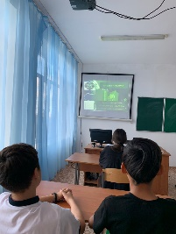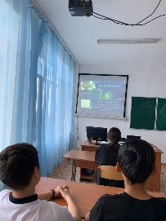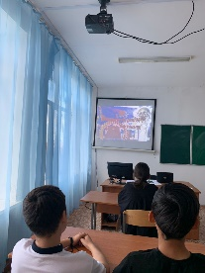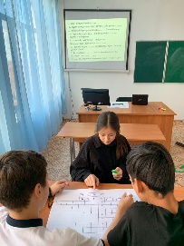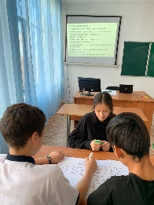
16 қазан күні 8 «А» сынып оқушыларымен қазақ халқының XX ғасыр басындағы аса көрнекті ақын-жазушысы, ақыл-ойшысы, демократ ақыны Торайғыровтың туғанына 130 жыл толуына орай «Сұлтанмахмұт Торайғыров - реалист ақын» атты сынып сағаты өтті.
Мақсаты: Сұлтанмахмұт Торайғыров өмірі, шығармалары туралы түсінік беру. Өлең арқылы ізгілікке, мейірімділікке тәрбиелеу. Оқушы шығармашылығын, ізденімпаздығын дамыту.
Құндылықтар:
Ұлттық мүдде: қоғам игілігі үшін қызмет ету.
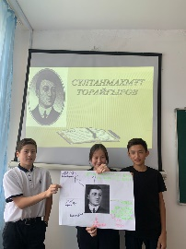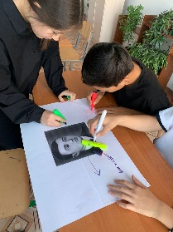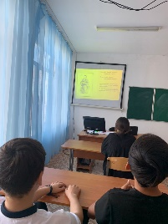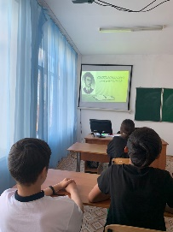
16 қазан күні 8 «А» сынып оқушыларымен «Ұрпаққа аманат» жобасы аясында 25-қазан Республика күніне «Көк тудың желбірегені» атты сынып сағаты өтті.
Мақсаты: Оқушыларды отан, Қазақстан, туған жер туралы түсініктерін кеңейту. Отанды сүюге, еліміздің рәміздерін қастерлеуге, туған еліне деген сүйіспеншілігін аттыру. Достыққа, адамгершілікке, саналылыққа тәрбиелеу.
Құндылықтар:
Ұлттық мүдде: Қазақстан мемлекеттілігін нығайтуға атсалысу;
Қоғам игілігі үшін қызмет ету;
Ар-ұят: Әдеп нормаларын ұстану.
